**Město Mohelnice**

**U Brány 916/2**

**789 85 Mohelnice**

**Grafické znázornění zón placeného parkování ve městě Mohelnice**

**Zóna 1** – náměstí Svobody, Kostelní náměstí, ulice S. K. Neumanna, ulice Třebovská až po ulici Okružní dle Čl. 2 odst. 1 písm. a) Nařízení

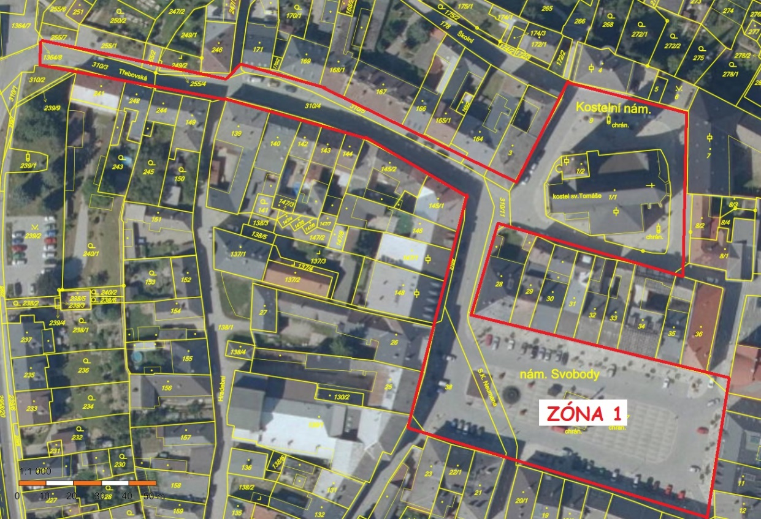

**Zóna 2** – plocha autobusového stanoviště v místě křížení ulic Olomoucká a Okružní, mimo podzemní parkoviště dle Čl. 2 odst. 1 písm. b) Nařízení

